ANGLEŠČINA – 2.a, 2.b
(ponedeljek, 20. 4.)
Obvestilo za starše:
V 2. razredu pouk angleščine poteka le na slušnih in govornih dejavnostih. Zato je potrebno vaše sodelovanje. Hvala!
V primeru kakršnih koli težav, nejasnosti ... sem dosegljiva na elektronski naslov:
nbogataj@os-cerkno.si
Hvala, ker si vzamete čas in mi pošljete narejene naloge. Super vam gre!
Vedno si lahko posnetke, vaje in ostale aktivnosti pogledate za nazaj in večkrat. Lep pozdrav,
učiteljica Nives

- Super ste narisali risbice iz pravljice Cesarjeva nova oblačila (The Emperor's New Clothes). Ste mogoče ujeli kakšno besedo, ki jo razumete? Upam, da ste.
- Danes pričenjamo z novo snovjo in to je hiša, prostori in pohištvo, zato se bomo danes najprej spomnili na 1. razred. Na spodnjih povezavah si oglejte filmčke na to temo. Nekatere ste videli že lani.
https://www.youtube.com/watch?v=o9ukLifKYI0&list=PLAVCV4yPW7KZtHr1CQ3SZRbv-Tyo9tUsg&index=2&t=0s
https://www.youtube.com/watch?v=mTSUSkSgvE4
- Oglej si še dva druga filmčka. Tokrat Steve in njegova nagajiva sraka Maggie. Poskušaj se spomniti/ zapomniti, kako v angleščini poimenujemo prostore v hiši.
https://www.youtube.com/watch?v=mV-TnrvUJ9Q
https://www.youtube.com/watch?v=WeWv_dwnX7Y

- Se spomniš pesmice o prostorih, ki smo jo peli in kazali pri pouku lani. Poglej si jo, nato zapoj in kaži.
https://s3-eu-west-1.amazonaws.com/rokus-video-transcode/player/index.html?video=lilibi/ang/this_is_my_home_video_1_mp4/stream

- Če je mogoče, natisni sliko hiše (lahko jo tudi sam(a) narišeš) in poimenuj dele hiše, ki si jih videl(a) ali slišala v filmčkih. Prilepi jo v zvezek in jo lepo pobarvaj.

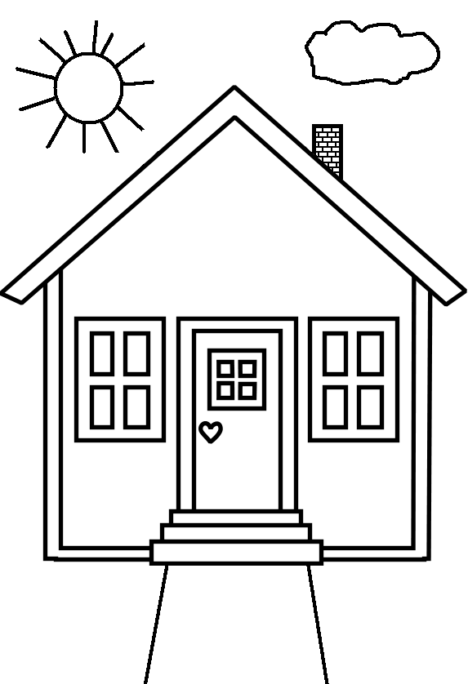

- Če imaš še voljo in čas, pa še ena super pesmica o hiši. Poskušaj se zapomniti vsaj kakšen del pesmice.
https://www.youtube.com/watch?v=DVZvC9e5oYw

